Todas las personas somos consumidores. Consumimos productos como cuando compramos un móvil, o consumimos servicios como cuando vamos a la peluquería a cortarnos el pelo.

Como consumidor tienes derecho a que los servicios y los productos que consumes sean accesibles y no te discriminen.

La accesibilidad cognitiva es la característica de las cosas, espacios o textos que hace que los entiendan todas las personas. Cuando un texto es accesible todas las personas lo entienden.

PLAZO PARA CONTESTAR ESTA ENCUESTA: 21 DE ABRIL 2025

- ¿Eres persona con discapacidad o familiar de una persona con discapacidad?
- ¿Sabes cuáles son tus derechos como consumidor?
- ¿En qué servicios crees que tus derechos no se respetan?
- ¿En qué productos crees que tus derechos no se respetan?
- ¿Sabes a quién acudir si tus derechos como consumidor no se respetan?
- ¿Te gustaría que cuándo compras en Internet te pregunten si necesitas un apoyo para tomar la decisión?
- En las tiendas hay hojas de reclamaciones. ¿sabes lo que es una hoja de reclamaciones? ¿has visto una alguna vez? ¿Era accesible?
- ¿Te parecen accesibles las etiquetas de los productos que se venden en las tiendas?
- ¿Crees que las grandes empresas que ofrecen productos y servicios deberían tener algunos empleados formados en accesibilidad cognitiva? ¿Y ofrecerse esta formación a cualquier comercio grande o pequeño?
- ¿Has sentido alguna vez que tus derechos como consumidor no se han respetado? Cuéntanos qué pasó.

EN ESTE CÓDIO QR PUEDES ACCEDER A LA ENCUESTA:
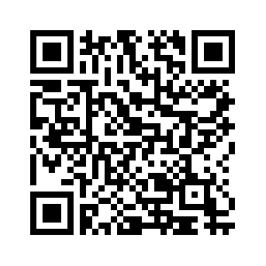
TAMBIÉN PUEDES ACCEDER DESDE ESTE ENLACE:
https://www.encuestafacil.com/respweb/cuestionarios.aspx?EID=2973456

